В чем недостатки IOS 12?
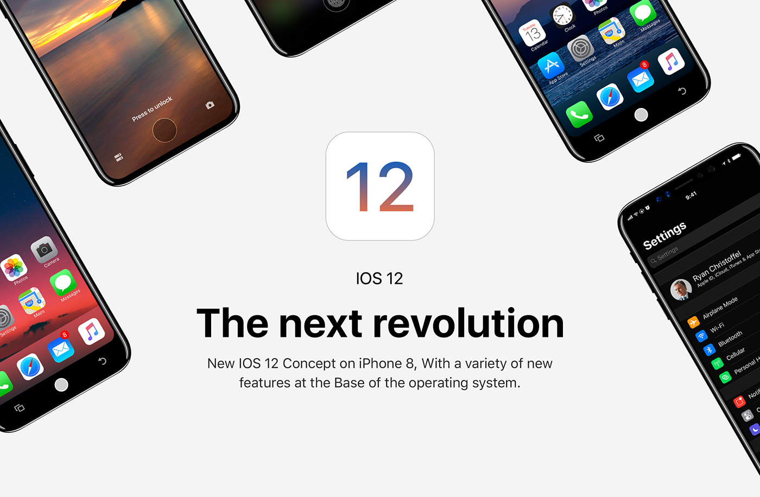
Многие пользователи ждали обновления IOS для своего смартфона или планшета. Обновление IOS 12 должно было решить множество проблем и недостатков предыдущей версии операционной систему (IOS 11). Кратко рассмотрим основные плюсы новой версии ОС:
- Добавлен групповой видео чат;
- Иконки Memoji;
- Голосовой помощник для разработчиков системы;
- ARKit 2;
- Повышение производительности;
- Центр управление уведомлениями;
- Управление статистикой использования (функция Screen Time).
Это лишь часть нововведений в систему IOS 12. Они очень существенно облегчили управление и работу с устройством.
По мнению пользователей и экспертов, компания Apple учла лишь 20% всех проблем и недостатков, которые мешают владельцам IPhone и iPad.
Проблема Apple и IOS
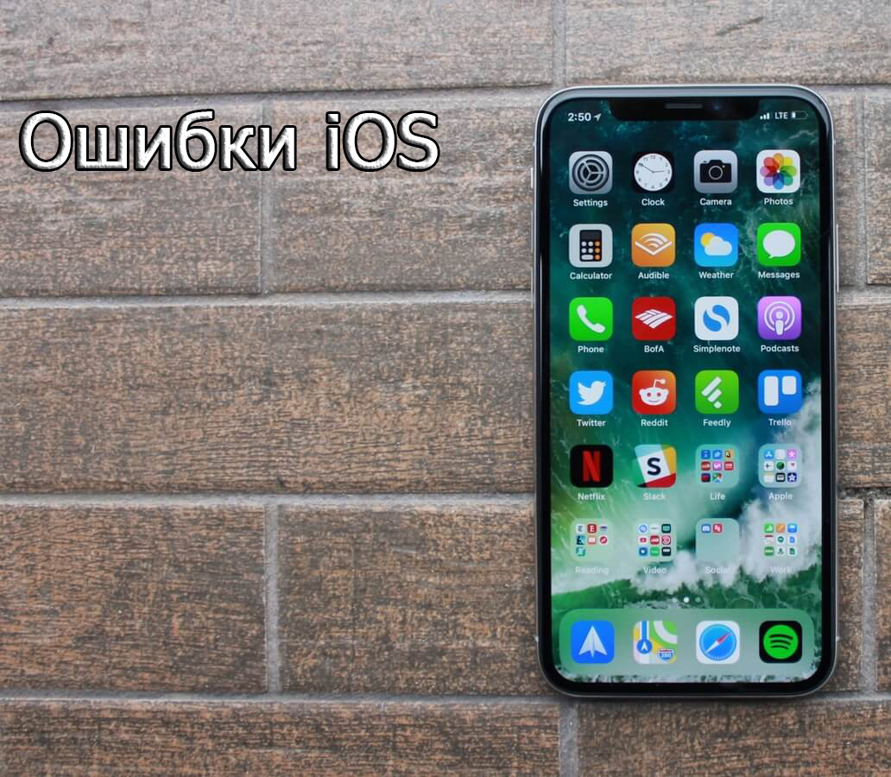
Когда компания Apple вышла на рынок, её продукт сразу завоевал популярность и доверие у покупателей. Популярность и спрос на Android устройства начал стремительно падать. Сейчас мы можем увидеть обратную ситуацию. Обновление - несущественно влияют на эффективность работы.
Если сравнить системы IOS и Android, то можно заметить, что Android стал намного функциональнее и быстрее. Разработчики платформы делают ставку на ключевые недостатки, о которых сообщают владельцы устройств. В обновлениях IOS появляются новые функции и обновляются старые, но на эффективность и удобство это влияет слабо.
Рассмотрим основные проблемы, которые были исправлены в обновлении IOS 12:
- Более простой вызов Face ID сканирования. Когда Face ID не включалась - нужно было полностью погасить экран, а затем заново его включить и повторить попытку. В обновлении IOS 12 этого нет. Если в сканировании произошла ошибка достаточно просто провести по экрану устройства.
- Группировка уведомлений. По опросам, это одна из самых серьезных проблем, которая была в IOS. Ранее уведомления занимали большую часть экрана, и работать было невозможно. В IOS 12 уведомления распределены по группам (относительно систем и приложений). Кроме того, теперь для управления уведомлением не нужно входить в настройки системы. Прямо с экрана можно отключить любое уведомление (как на Android устройствах).
- Автозаполнение. В предыдущих версиях в каждом приложении или онлайн странице нужно было вводить снова вводить данные (логин, пароль). Теперь не придется копировать свои данные из одного приложения в другое. В IOS 12 есть возможность для автозаполнения данных пользователя.
- Отключение и блокировка звонков. В новой версии системы IOS появилась возможность добавлять номера в список «спам-звонков». Теперь можно заблокировать любой номер телефона.
- Оптимизация системы IOS 12. Скорость работы системы была увеличена на 40% (по сравнению с предыдущей версией). Теперь приложения и в целом система будут работать быстрее.
Все эти проблемы были исправлены в новом обновлении. Может показаться, что была проведена серьезная работа. Это действительно так, но в Android устройствах все эти недостатки были исправлены еще три года назад (за исключение оптимизации). До сих пор в системе остались нерешенные проблемы. Владельцы IPhone и iPad устройств сообщают о них, но решение этих проблем идет медленно. В своих обновлениях Apple делает ставку на добавление новых функций, а не на устранение проблем с операционной системой.
Основные недостатки операционной системы IOS 12:
- Старый и не удобный рабочий стол;
- Возможности 3D Touch;
- Нет свободного размещения иконок;
- Постоянная активность экрана;
- Face ID и его оптимизация;
- Голосовой помощник Siri;
- Темная тема для устройства;
- Ограниченная многозадачность;
- Одновременное использования приложений;
- Защита приложений с помощью Face ID;
- Внешние накопители (флешки);
- Отсутствие мышки для iPad;
- Функция «Открыть с помощью»;
- Лимиты для App Story.
Рассмотрим влияние каждого недостатка на систему.
Старый и не удобный рабочий стол
Компания Apple не меняла главный экран смартфона около 5 лет. Главный экран ограничен по возможностям. В android смартфонах главный экран уже заменил меню, а IPhone этим похвастаться не может. Также возникают вопросы к внешнему виду экрана.
Возможности 3D Touch
Когда пользователь смартфона нажимает на экран и удерживает палец, то появляется список возможностей для приложений. Эта функция не учитывает, что у каждого человека свои потребности. Многие приложения, для которых доступна эта функция – просто не нужны большинству людей. Стоит отметить, что Android исправил этот недостаток еще в версии 5.0.
Нет свободного размещения иконок
Последняя разработка IPhone X имеет огромный экран, но при этом пользователь не может свободно размещать на нем иконки и значки приложений. Это очень серьезный недостаток. Получается, что большой экран, который имеет устройство – не нужен.
Кроме того, до сих пор в IOS нет возможности размещать где угодно виджеты, а также выбирать их. Если сравнивать с Android, то там вы можете добавить любой виджет или иконку в любое место экрана.
Постоянная активность экрана
Экран в обновлении IOS 12 все также постоянно активен. Постоянная активность экрана только увеличивает энергопотребление и, как следствие, уменьшает срок службы батарее и устройства. Face ID и его оптимизация
Несмотря на то, что в данную функцию были внесены изменения, она до сих пор имеет недостатки. Если перевернуть смартфон, то Face ID не адаптируется (не переворачивается). Получается, что IPhone можно разблокировать только в вертикальном положении.
Голосовой помощник Siri
Siri – сильно отстает от голосового помощника Google. Несмотря на то, что Siri появился раньше, он отстает в точности и скорости определения голоса. Кроме того, голосовой помощник Google имеет более приятный голос, чем Siri.
Темная тема для устройства
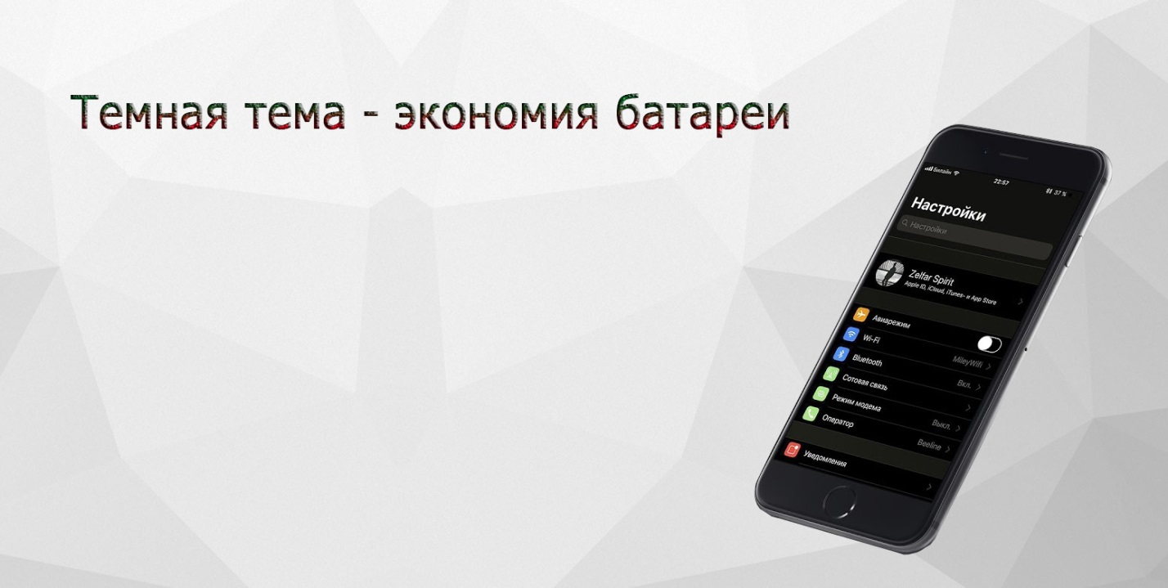
Темная тема для устройства позволяет экономить заряд батареи. Это происходит за счет того, что в темной теме некоторые пиксели не активны и таким образом экономят батарею.
Ограниченная многозадачность
В обновлении IOS 12 разработчики так и не расширили количество фоновых приложений. Стоит отметить, что эта проблема давно решена в Android, где можно открывать 10 приложений одновременно.
Одновременное использования приложений
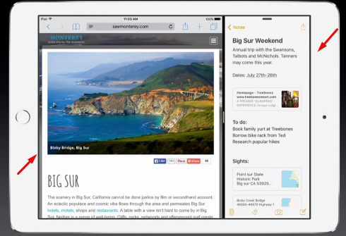
Экраны некоторых устройств очень большие и позволяют использовать несколько приложений, разделяя экран на два рабочих пространства. Такая функция есть в Android 6, но нет в IOS 12. Это не удобно для людей, которые работают с документами или презентациями.
Защита приложений с помощью Face ID
IOS позволяет защитить некоторые приложения, но установить Face ID на все - не может.
Внешние накопители (флешки)
Нет возможности для свободного использования флешек. Для каждой флешки нужно программное обеспечение.
Функция «Открыть с помощью»
Нельзя открыть документ или ссылку в любом приложении или сервисе.
Лимиты App Story
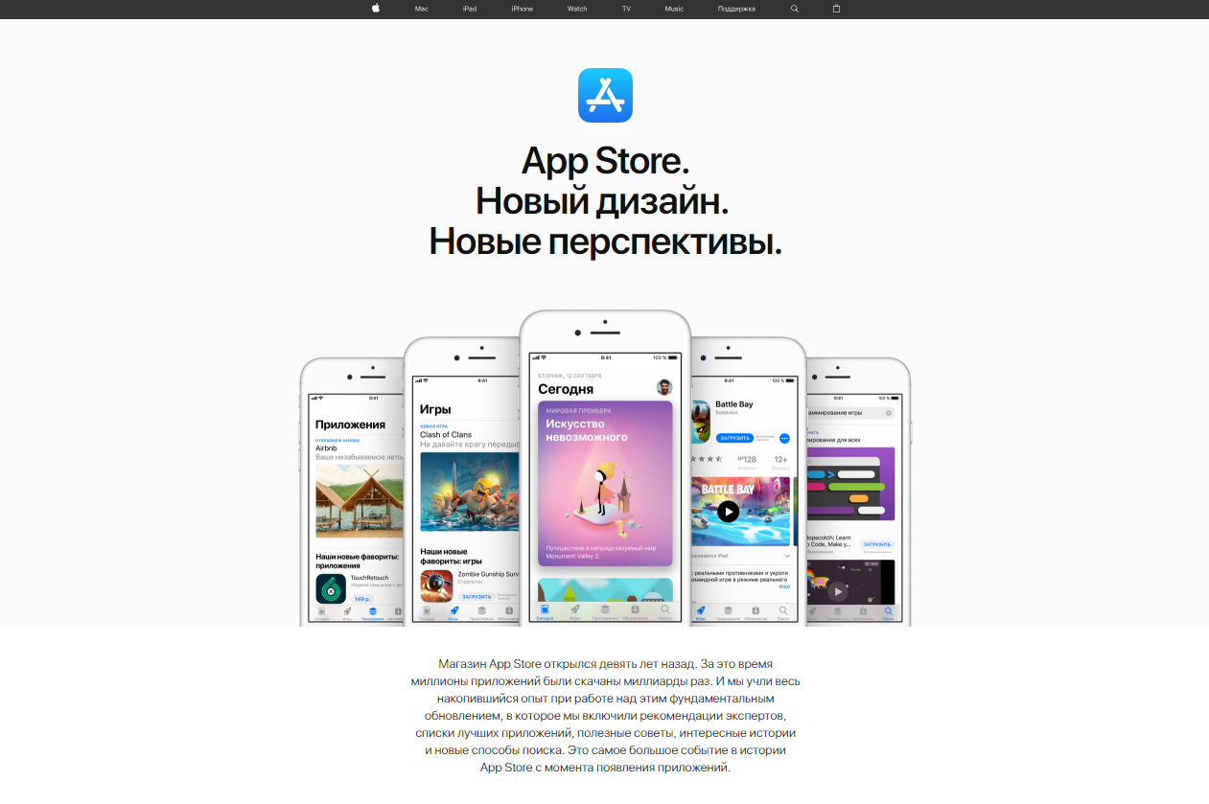
В IOS 12 не исправлено ограничение на скачивание приложений или фильмов.
Заключение
В итоге можно сделать вывод о том, что IOS 12 имеет много недостатков, которые усложняют работу с системой. Владельцам устройств от компании Apple стоит надеяться, что последующие обновления или обновления текущей версии исправят самые явные недостатки и сделают работу с системой более простой и эффективной.

